Galerie Kuzebauch
STRUCTURES

Révélations, Paříž, Banquet
10/09 – 13/09 2015

Sklo je amorfní látka s nepravidelnou krystalickou strukturou, ztuhlá kapalina. Ač je tajemství jeho výroby lidstvu známo již sedm tisíc let, jako ryze výtvarný materiál, schopný zachytit struktury umělcova nitra, se uplatnil až ve 20. století. Teprve tehdy se rodí první abstraktní skleněné sochy. A čeští sklářští výtvarníci patřili k prvním na světě, kteří dokázali rozostřit hranici mezi užitým a volným uměním. Inovativní, odvážné, mnohovrstevnaté, technologicky vyspělé, řemeslně dokonalé – takové bylo a je české sklářské umění, překvapivé a proměnlivé stejně jako struktura materiálu, s nímž pracuje. Proto má stále své obdivovatele, kupce, následovatele a napodobitele po celém světě.
Průkopnické abstraktní tavené skleněné plastiky dvojice Stanislav Libenský – Jaroslava Brychtová a unikátní prostorové kompozice Reného Roubíčka stály v 50. letech 20. století na počátku cesty, po níž dnes (nejen) v České republice kráčí stovky umělců. Není žádná umělecká sklářská technika, která by byla tvůrcům ze středu Evropy cizí. Přestože nejvýznačnější postavení stále patří skleněné tavené plastice, dokáží čeští sklářští umělci dokonale výtvarně zhodnotit též technologická specifika dalších postupů. Patří mezi ně zejména z volné ruky či do formy foukané sklo, brus, rytina, malba a fusing.
V České republice dnes působí čtyři početné generace sklářských umělců. Na naši výstavu jsme pečlivě vybrali šest z nich. Podle jakého klíče? Přestože jde o výtvarníky rozdílného věku a estetického cítění, spojuje je snaha po poznání struktury materiálu, s nímž sebevědomě, ale přesto s pokorou pracují. Jaroslav Bejvl jr. (*1967) re-formuje předlisované vázy pomocí foukání do unikátních objektů, Pavlína Čambalová (*1986) dokazuje, že i tradičním ryteckým kolečkem lze stvořit umělecké dílo hovořící současným jazykem. Klára Horáčková (*1980) vytváří pomocí ztavování skla působivé krystalické objekty, Ivana Houserová (1957 - 2015) přesvědčuje, že česká tavená plastika v sobě stále skrývá pozoruhodné výtvarné možnosti, což z hlediska materiálu jen dotvrzuje inovativní technologický postup vitrucell Zdeňka Lhotského (*1956). Minimalisticky pak s tavenou plastikou zachází Oldřich Plíva (*1946).
Výstava STRUCTURES sice nabízí jen malou ukázku pestrosti přístupů, s nimiž dnes výtvarníci v České republice pracují se sklem, přesto není intelektuální hříčkou, ale zprávou o tom, že české umělecké sklo nežije z podstaty a není zahleděné samo do sebe. Právě naopak. Je uměním dneška. A protože nikde na světě není tak

propracovaný systém středního a vysokého sklářského školství, můžeme oprávněně věřit, že tomu tak bude i nadále.

PhDr. Petr Nový
kurátor Galerie Kuzebauch
hlavní kurátor Muzea skla a bižuterie v Jablonci nad Nisou

STRUCTURES
CONTEMPORARY CZECH GLASS ART

Struktura okamžiku

JAROSLAV BEJVL ml. (*1967)
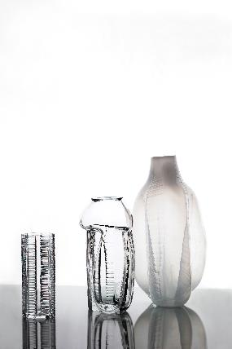
Objekty z projektu RE-FORMY nápaditě využívají technologii lisofoukání, určenou na výrobu sérií předmětů, k tvorbě jedinečných artefaktů. Jsou též poctou českému designérovi Václavu Hanušovi, který v letech 1955–1985 navrhl stovky užitkových a dekorativních předmětů. Kovové formy pro některé z nich Jaroslav Bejvl jr. využil jako médium, jehož pomocí se vydal na cestu časoprostorem. A unikáty, jež stvořil, jsou zachycenými okamžiky této dobrodružné výpravy – setkáním generací, splynutím tradice a současnosti, teorií relativity zhmotněnou ve skle.

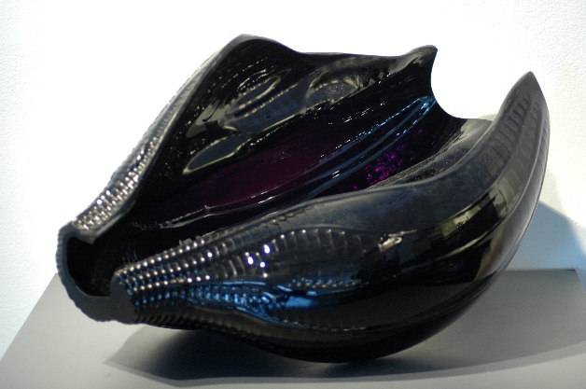

Transformation VH65 a MUUTOS – sklo ručně foukané do kovové formy Foto: Hana Kronďáková a Jaroslav Bejvl ml. ; fotografie jsou dostupné na vyžádání

Struktura snu

PAVLÍNA ČAMBALOVÁ (*1986)

Rytina se v ateliérovém skle většinou používá jako doplněk předem definovaného tvaru, detail či tečka uzavírající větu příběhu. Existují však i výjimky, kde je koncepce díla rytině podřízena. Tak s ní zachází Pavlína Čambalová a svými objekty dokazuje, že pomocí malého ryteckého kolečka lze vytvářet kompozice, kde je tvar podřízen výrazu a ne naopak. Rytina i sen jsou složeny z různých vrstev – od mělkých linek po hluboké řezy. A jen tato náročná technika – vyžadující nejen manuální zručnost, ale i představivost, trpělivost a pevnou vůli – dokáže rozrušit homogenní hmotu skla tak jako sen ulitu našich každodenních jistot.

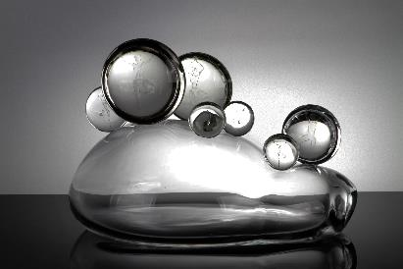
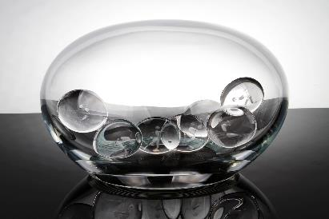
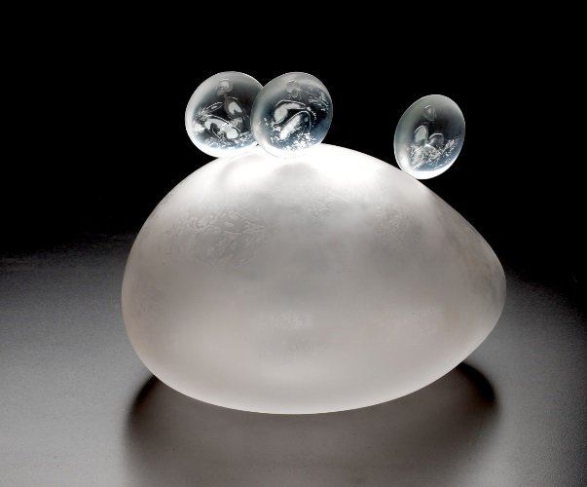
Les, Party a Naturally – foukané, hutně tvarované a ryté sklo; Foto: 1-2 Petr Fiala, 3 Gabriel Urbánek; fotografie jsou dostupné na vyžádání.

Struktura duše

KLÁRA HORÁČKOVÁ (*1980)

Podobné přírodním krystalům jsou díky dokonale zvládnuté technologii fusingu skleněné objekty Kláry Horáčkové. Připomínají klenoty ukryté v temných jeskyních, trpělivě čekající na své objevitele, nebo kousky duše, jež stavil dohromady život – světlo i tma spojené v jednom těle. Na pozorovatele její objekty působí, jako by je nestvořil člověk, ale příroda sama. Mají v sobě otisk žhavého jádra a napětí střetu zemských desek. Jsou obrazem duše člověka, svobodné, a přesto spoutané hmotou stejně tak, jako je volnost přírody vymezena planetou, kterou nazýváme Země.

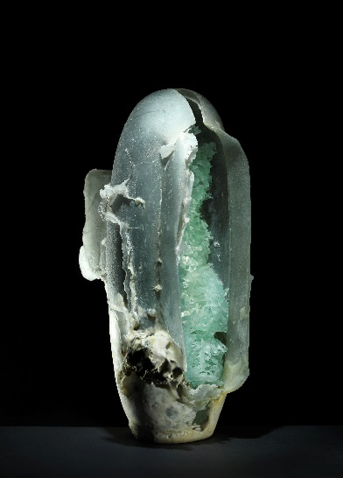
Eggo a Microcosmos – stavované sklo; Foto: Jaroslav Kvíz, Anna Pleslová; fotografie jsou dostupné na vyžádání.

Struktura života

IVANA HOUSEROVÁ (1957 - 2015)

Tavená skleněná plastika „Zpívající měsíc“ navozuje pocit harmonie a všudypřítomné blízkosti přírody, plynoucí bezprostředně z autorčina pozitivního postoje k životu. Dílu doslova vdechuje život zde poprvé použitý „žížalkový“ dekor, jenž jemně modeluje reliéf a podtrhuje dynamičnost pohybu ve struktuře skla. Je to nejen zpívající měsíc, ale i přírodní pramen s magií opředenou léčivou silou. Plastika vznikla během stáže Ivany Houserové v Musée du Verre de Sars-Poteries, spojuje tedy v sobě nejen českou sklářskou uměleckou a řemeslnou tradici, ale i tu francouzskou.

Singing Moon – tavené, broušené a leštěné sklo; Foto: archiv autorky, fotografie jsou dostupné na vyžádání.

Struktura hmoty

ZDENĚK LHOTSKÝ (*1956)

Díky světově unikátnímu technologickému postupu nazvanému Vitrucell, jejž Zdeněk Lhotský vyvíjel se svým týmem řadu let, vznikají opticky efektní objekty. Stavováním „skleněných buněk“ lze vytvářet struktury, jejichž barevná a strukturální variabilita je omezena v podstatě jen fantazií výtvarníka. Umění tavené plastiky tak dostalo nový impulz využitelný nejen v ateliérové tvorbě, ale i architektuře a designu interiérů. Sám Lhotský možnosti této skleněné substance nejčastěji prezentuje v archetypálním tvaru dokonale opracovaných mís.

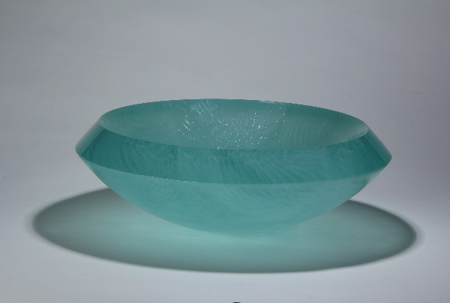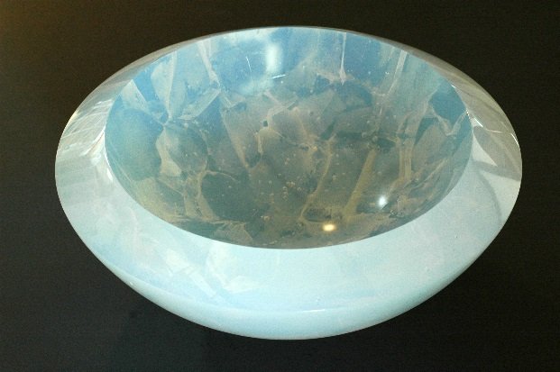
VITRUCELL V 5300 a Bowl – tavené, broušené a leštěné sklo; Foto: Zdeněk Lhotský, fotografie jsou dostupné na vyžádání

Struktura tvaru

OLDŘICH PLÍVA (*1946)

Vypjatá energie hmoty, vztahy mezi objemem a tvarem, to jsou témata, jimiž se ve své tvorbě Oldřich Plíva zabývá. Technologii tavené skleněné plastiky používá k vytváření objektů postavených nikoliv na primárně estetickém efektu, ale na myšlence a silné emotivnosti. A protože jsou jeho díla výsledkem poctivého tvůrčího procesu, a nikoliv spekulativního estetizování, dosahuje bez ohledu na rozměr plastik skutečně monumentálního účinku. Autorem nalezený tvar pulsuje jako magický předmět dávných kultur nebo meteorit, jenž v sobě nese paměť na pouť dlouhou tisíce světelných let.

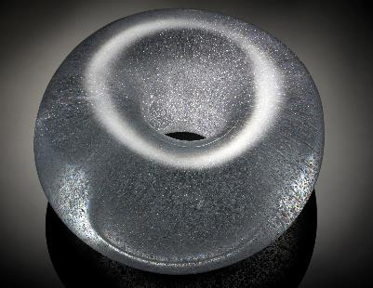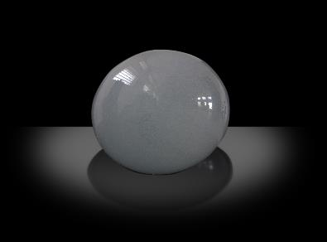
Bobánek a Ovoid – tavené, broušené a leštěné sklo; Foto: Jaroslav Kvíz a Oldřich Plíva; fotografie jsou dostupné na vyžádání.

Partnerem galerie Kuzebauch je
Muzeum skla a bižuterie v Jablonci nad Nisou

O Galerii Kuzebauch – Galerii Kuzebauch v pražském Břevnově založila v roce 2012 společnost Happy Materials. Nachází se v nově zrekonstruovaných prostorách krámů v domě z první republiky, kde zároveň sídlí i knihovna materiálů matériO. Program galerie Kuzebauch je propojen s činností knihovny, zaměřuje se na výstavy materiálů nebo děl designérů, výtvarníků a umělců, kteří zajímavým způsobem s materiálem pracují.
S galerií spolupracují výtvarníci napříč obory. Nebrání se žádné zajímavé spolupráci ani s nejmladší generací nastupujících výtvarníků. Přehlídku ateliérového skla mladší a střední generace (pro roky 2013–2015) pro Galerii Kuzebauch připravuje kurátor Petr Nový z Muzea skla a bižuterie v Jablonci nad Nisou.
Otevírací doba galerie je od 10 do 20 h ve všední dny nebo po domluvě. Vstup do galerie je volný. Více na: www.galeriekuzebauch.com a FB: Galerie Kuzebauch.

Kontakt pro novináře – Galerie Kuzebauch
Tereza Zelenková, Happy Materials, tel.: +420 777 338 894,
e-mail: tereza.zelenkova@happymaterials.com

